北 京 林 业 大 学
实 习 任 务 书

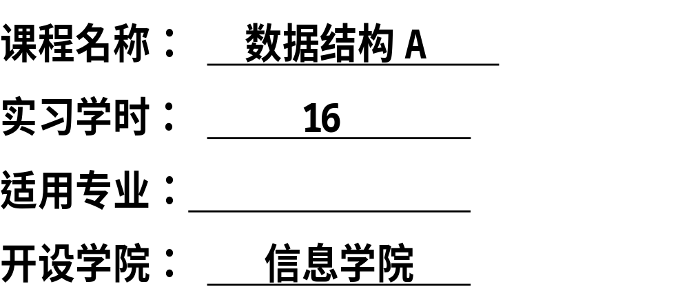

总体要求
- 15周周五，一对一验收程序。
- 17周周五下午5：00之前上传电子版文件压缩包到FTP，压缩包命名为学号姓名.rar，压缩包包括以下文件：实习报告.docx，实习程序.rar（包含相关程序文件和测试文件），同时各班课代表负责收齐实习报告打印版并送于西配楼219。

评分标准：
1. 课堂纪律占10%，程序占60%，实习报告占30%。
2. 按阶段给定成绩（每天完成相应任务）。
3. 没涉及任何选做功能者成绩最高90分。

北 京 林 业 大 学
18学年— 19学年第1学期 数据结构A 实习任务书
适用专业： 实习学时： 16
课程名称： 数据结构A课程设计 任课教师：
实习题目： 拯救人质游戏开发
实习环境：

实习内容：
游戏内容：
人质Hostage被抓了，警察Police去寻找。地图中有随机移动的敌人Enemy。Police与Hostage汇合后，开始逃跑（跑向出口Exit）。敌人（Enemy）发现后去追逐。
初始条件：警察已知敌人和人质的位置，根据敌人每次移动的位置，不断调整其行走的路线。
逃跑条件：警察遇到人质后，敌人马上发现他们，开始逃跑和追击过程。默认速度相等。

实习要求：
- 实现一个界面地图(棋盘样)。指定4个对象（警察，人质，敌人，出口）初始位置。可以在程序中指定，也可以动态修改（如鼠标点选指定位置）。棋盘大小至少为5*7.（10分）
- 规则：
1）任务移动范围：每次只能水平和垂直移动一格。
2）敌人侦察时的一定范围为其可观测范围，例如敌人周围的9个像素是敌人可见范围，警察拯救人质时不要进入这个范围。如果警察进入敌人可见范围会触发敌人追及，从而可能引出被抓的结果。敌人的移动是在初始位置随机移动。
3）警察移动：需要每次根据敌人的位置和敌人可见范围而获得自己的移动方案。（D*算法）添加自动移动和手动移动效果。用按钮实现控制警察的移动。比较两种方式下，那种得到的路径更短。（50分）
4）警察和人质的移动：警察与人质汇合后，目标是出口，此时需实现警察与人质的逃脱寻路算法（此时不需要用D*算法，只要最短路径上没有敌人即可，实现最短路算法，15分）和敌人的追击算法（敌人始终以逃跑的警察为目标进行追踪，实现一个追击寻路算法 15分）。
5）移动速度不同的表现：速度快的可以一次走两个步长。实现两类人的速度在两种关系下的效果: Enemy>Police; Enemy<Police；
（选做：10）
课程设计报告：10分。详细描述实现该游戏的设计思路和每个功能的实现算法。
3、游戏结束时的结果：
(1)成功解救人质！
(2)被抓住了，再试一次吧!
在界面上显示出警察找到人质走过的路径长度和逃跑时的路径长度。

选作内容：
- 选做（可以设定两类人的速度关系: Enemy>Police; Enemy<Police），在警察解救人质后跑向出口和敌人追击警察时的速度不同。（10分）
- 移动方向是8方向的。（10分）
- 自由设计出新的游戏内容点。（10分）

实现提示：
- 参考拯救人质游戏界面设置
- 参考示例程序rescue1
- 可以自己设计界面完成全部功能，也可以基于给出的界面进行功能补充。

实习具体安排
周一：
- 明确实习任务和要求，理解相关算法实现方案
- 设计界面框架，实现基本人机交互控制。
- 实现背景图显示和四个对象的显示效果等信息。
- 学习D*算法

周二：实现追击算法和D*算法。
周三：进一步完善功能。
周四：完善整个系统功能测试和改进（考虑算法的正确性、可读性、健壮性、高效性）
周五：提交程序，答辩，撰写实习报告

效果展示：
点击“读入图像”
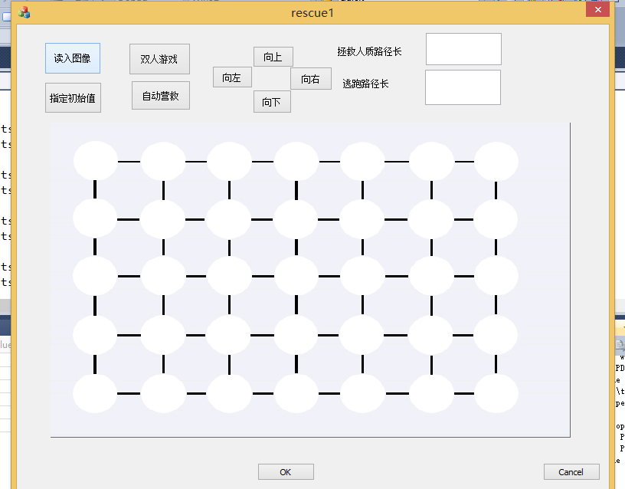
点击“指定初始值”

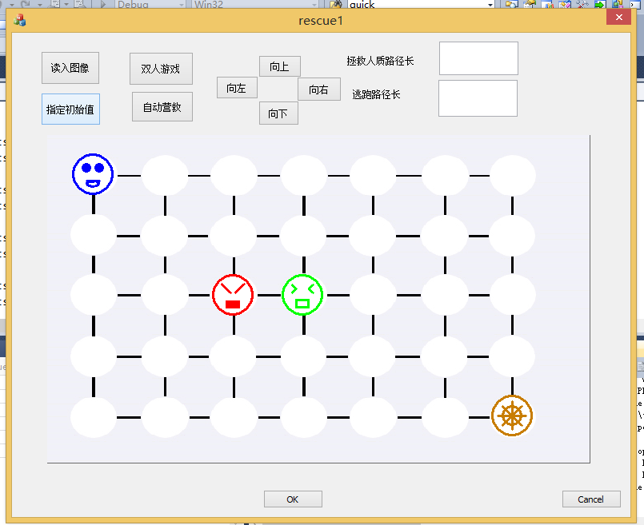
点击“自动营救”
自动计算营救路线，并给出结果。
点击”向上“”向下”“向左”“向右” 按钮控制警察的移动。“敌人”由电脑控制。
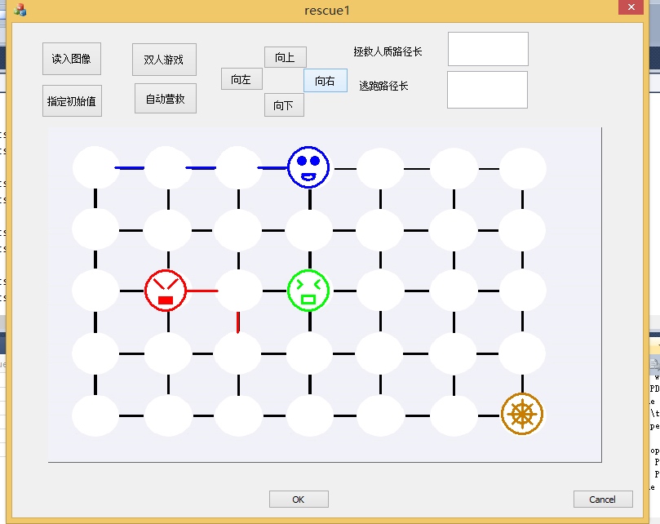
点击“双人游戏”，可以由一人控制”警察“，一人控制”敌人“。一人通过按钮控制，一人通过键盘的热键控制。警察找到人质要弹出对话框
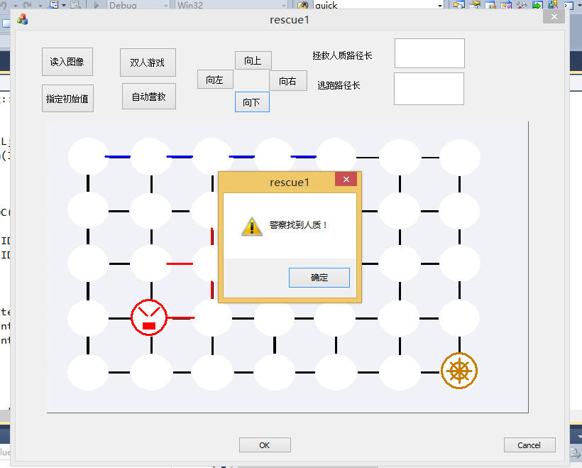
热键控制，只需在dlg.cpp的函数PreTranslateMessage(MSG* pMsg) 中添加以下内容即可。原来该函数中的内容依然保留。
BOOL Crescue1Dlg::PreTranslateMessage(MSG* pMsg)
{
if( pMsg->message == WM_KEYDOWN )
{
//判D断?具?体¬?键¨¹
switch( pMsg->wParam )
{
case VK_LEFT://按ã¡ä下?左Á¨®键¨¹
moveleft();

break;
case VK_RIGHT://按ã¡ä下?右®¨°键¨¹
moveright();

break;
case VK_UP://按ã¡ä下?上¦?键¨¹
moveup();

break;
case VK_DOWN://按ã¡ä下?下?键¨¹
movedown();

break;
default:
//return TRUE;
break;
}
}
}

给出游戏结果，和路径长度
